Orpheus
Sintetizador de voz
Versión 2.01
Para el sistema operativo Microsoft Windows

Copyright © 1998-2003 Dolphin Oceanic Ltd.
Technology House
Blackpole Estate West
Worcester WR3 8TJ
United Kingdom
Tel: +44 (0)1905 754577
Fax: +44 (0)1905 754559
Reservados todos los derechos en todo el mundo.
Manual, versión 044-2.01, 10/11/2003
Contenido
1 Introducción 11
1.1 Novedades 11
2 Instalación de Orpheus 13
2.1 Instalación de red 13
3 Configuración de Orpheus 15
3.1 General 16
3.2 Audio 17
3.3 Idiomas 19
3.4 Avanzadas 19
3.5 Voces 21
3.5.1. Cuadro de diálogo Editar voz 22
4 Controles de Orpheus 25
4.1 Controles de audio 25
4.2 Controles de presentación 25
4.3 Controles de la voz 26
5 Editor de excepciones 29
5.1 Excepciones 29
5.2 Palabras y fonemas 29
5.3 Uso del Editor de excepciones 30
5.3.1. Agregar una excepción 31
5.3.2. Editar una excepción 32
5.3.3. Utilizar fonemas 32
5.3.4. Eliminar una excepción 34
5.3.5. Buscar excepciones 34
5.3.6. Cargar y guardar 35
5.3.7. Importar y exportar excepciones 36
5.3.8. Opciones del Editor de excepciones 37
6 Sugerencias y solución de problemas 39
6.1 Uso del Editor de excepciones con un lector de pantalla 39
6.2 Solución general de problemas 40
6.3 Solución de problemas de rendimiento 40
6.4 Solución de problemas del mezclador y de Direct Sound (sólo para Windows 95) 41
6.5 Solución de problemas de las mezclas por hardware 41
6.6 Soporte técnico 42
7 Historial de versiones 43
8 Índice 49

Licencia de software
Este Contrato de licencia para el usuario final es un acuerdo legal entre usted, el usuario final ("Usted") y Dolphin Computer Access Ltd ("Dolphin").
Lea detenidamente este CLUF. Si no acepta las condiciones, devuelva el producto completo con la garantía de compra a su distribuidor antes de 30 días para que le reembolsen el importe íntegro.
- Propiedad. Este producto incluye las aplicaciones informáticas ("Software"), los soportes relacionados, el material en Braille, CD o casete de audio, o formato impreso y la documentación electrónica. El Producto se concede bajo licencia y no mediante venta. El Producto está protegido por las leyes de derechos de autor, tratados internacionales en materia de derechos de autor y leyes de propiedad intelectual.
- Licencia. Este Producto se concede bajo licencia para un único usuario. Sólo lo podrá instalar y utilizar en los equipos que utilice o de los que sea propietario. Si adquiere una licencia de sitio de red o para varios usuarios, el número de usuarios simultáneos se limitará al número adquirido. Puede adquirir licencias adicionales para otros usuarios.
- Restricciones. Se prohíbe copiar el Software, exceptuando una única copia cuyo objetivo responda exclusivamente a motivos de seguridad o almacenamiento, y siempre y cuando sea Usted quien conserve dicha copia. Se prohíbe modificar, traducir, descompilar, desensamblar o alterar de algún otro modo la ingeniería del Software. No puede prestar, alquilar, arrendar ni otorgar una sublicencia del Software ni de ninguna copia a ningún usuario por ningún motivo.
- Transferencia. Puede transferir el Producto a terceros de forma permanente siempre y cuando el destinatario acepte las condiciones del presente CLUF y Usted no conserve ninguna copia del Software.
- Finalización. Puede finalizar el presente CLUF en cualquier momento. En caso de terminación del presente CLUF, deberá destruir el Producto junto con todas las copias que haya realizado, independientemente del formato.
- General. Si infringe las condiciones del contrato, Dolphin está facultado para finalizar el presente CLUF y se reserva el derecho de emprender acciones para evitar o restringir el uso que Usted pueda hacer del Software.

Aviso de derechos de autor
Copyright ©1998 - 2003 Dolphin Oceanic Limited y Dolphin Computer Access Limited. Reservados todos los derechos en todo el mundo.
La información contenida en este documento está sujeta a modificaciones sin previo aviso. A menos que se indique lo contrario, las compañías, los nombres y los datos utilizados en los ejemplos son ficticios. Ninguna parte de este documento o del software suministrado puede ser reproducida o transmitida de ninguna forma, ni por ningún medio, ya sea electrónico o mecánico, con ningún propósito, sin la previa autorización por escrito de Dolphin Computer Access Ltd o Dolphin Oceanic Ltd.
Hal, Supernova, Lunar, LunarPlus, SAM y Orpheus son marcas comerciales de Dolphin Oceanic Ltd. Windows, Windows NT, Windows ME y Windows 2000 y Windows XP son marcas comerciales registradas de Microsoft Corporation. El resto de productos son marcas comerciales o registradas de sus respectivos propietarios.
Garantía y renuncia
Dolphin garantiza que los soportes con los que se distribuye el producto no presentan defectos y se compromete a sustituir los soportes defectuosos de forma gratuita. Dolphin no otorga ninguna garantía con relación a los errores de programación u otros tipos de errores del software o contenido de audio, ni sobre su adecuación para un fin determinado. Cualquier responsabilidad, daños derivados o de otro tipo se limitarán al importe abonado para adquirir el producto. Por favor, infórmenos de cualquier error de programación que detecte y haremos todo lo posible para solucionarlo.
Importante
- Es recomendable guardar el trabajo y efectuar copias de seguridad con regularidad, especialmente antes de instalar software o hardware nuevos.
- Como consecuencia de la gran diversidad de configuraciones de hardware y la complejidad inherente al software, se producen errores.
Cuidados del disco compacto
- No exponga el disco a la luz directa del sol.
- Evite las altas temperaturas y la humedad.
- Manipule el disco con cuidado para evitar rayarlo.
- No coloque etiquetas adhesivas en el disco.
- No escriba en el disco.
- Guarde el disco en el envoltorio suministrado cuando no lo utilice.

Introducción
Bienvenidos a Orpheus
Versión 2.01
Orpheus es el sintetizador de voz por software de Dolphin. Orpheus se ha diseñado para ofrecerle toda la flexibilidad de un sintetizador por hardware, pero utilizando la tarjeta de sonido interna del equipo, por lo que no se utilizan cables ni dispositivos de hardware adicionales.
Orpheus se ejecuta en Windows 95, 98, Millennium, NT, 2000 y XP en un procesador Pentium 2 o superior que cuente con una tarjeta de sonido compatible con SoundBlaster 16.
Orpheus es compatible con Synthesiser Access Manager (SAM) de Dolphin que acompaña siempre a Orpheus, y está disponible de manera gratuita en el sitio Web de Dolphin (http://www.dolphinuk.co.uk). SAM permite compartir y seleccionar un dispositivo de salida de voz desde una o varias aplicaciones o productos de acceso a la pantalla.
Orpheus actúa como cualquier otro sintetizador compatible con SAM. Por ello, para poder utilizar por ejemplo Orpheus con Supernova, instale Orpheus y seleccione Orpheus en la lista de sintetizadores disponibles en Supernova. Orpheus funcionará exactamente del mismo modo en que lo haría cualquier otro sintetizador que utilizara Supernova.
Asimismo, Orpheus es compatible con SAPI 4 y 5. Puede utilizar Orpheus con cualquier aplicación o producto de acceso a la pantalla que admita SAM, SAPI 4 o SAPI 5.
Orpheus está disponible con voces de timbre natural en la versión completa, o bien con voces sintetizadas en la versión reducida.

Novedades
- Admite un número mayor de voces de timbre natural así como voces sintetizadas de mayor claridad.
- Disponible con voces de timbre natural en la versión completa o sin ellas en la versión reducida.
- Nuevo panel de control con hojas de propiedades que simplifican su uso.
- Opción Direct Sound, que se puede seleccionar en el panel de control.
- Más velocidades de muestreo, que se pueden seleccionar en el panel de control.
- Posibilidad de utilizar el procesamiento de anomalías, por ejemplo en las reglas de monedas.
- Posibilidad de utilizar excepciones definidas por el usuario y un editor de excepciones.
- Posibilidad de utilizar idiomas tonales así como muchos idiomas con caracteres especiales como el chino.
- Control para realizar una lectura abreviada.
- Controles de bajos y agudos.
- Diversas correcciones de errores.
- Ayuda contextual.
- Admite SAPI 4 y SAPI 5.
- Compatible con Windows CE, versión 3 y posteriores.
- Más efectos de sonido.
Para obtener una información más detallada, consulte el historial de versiones (en la página 43).

Instalación de Orpheus
Orpheus se proporciona por separado o acompañando a aplicaciones de voz de Dolphin como Cicero y sistemas de acceso a la pantalla como Supernova, Hal y LunarPlus.
Si ha adquirido software que incluya Orpheus en un CD, inserte el CD en la unidad y se iniciará la instalación. Si esto no ocurre:
- Presione la tecla de Windows o CONTROL+ESCAPE para que aparezca el menú Inicio de Windows.
- Presione R para seleccionar la opción "Ejecutar…".
- Escriba x:\SETUP, donde x es la letra de la unidad de CD-ROM, y presione ENTRAR para iniciar el proceso de instalación.
El proceso de instalación podrá escucharse desde Orpheus en el CD o desde cualquier sintetizador compatible con SAM que ya tenga instalado. Si no dispone de ningún sintetizador compatible, siempre podrá escucharse la instalación desde Orpheus en el CD. Basta con que siga las instrucciones.
Si desea utilizar Orpheus mediante la interfaz SAPI en lugar de SAM deberá instalar la biblioteca de tiempo de ejecución de SAPI 4 y/o SAPI 5. Para ello bastará seleccionar el acceso directo de la biblioteca de tiempo de ejecución de SAPI 4 y/o SAPI 5 en el grupo Orpheus del menú de inicio de Windows.

Instalación de red
Después de instalar las copias de red de Orpheus y SAM en el servidor de archivos de red o en otro recurso compartido, busque la subcarpeta SAM\Orpheus. Cree un archivo de texto nuevo con el nombre DOLOSTUB.INI que contenga las líneas:
[ORPHEUS]
INSTALL=carpeta_de_instalación
donde carpeta_de_instalación sea el nombre público o de uso compartido de la carpeta en la que se instaló Orpheus.
Si fuera necesario, copie los elementos del menú de inicio Orpheus en el menú Inicio de cada usuario que vaya a utilizar Orpheus.

Configuración de Orpheus
Para configurar Orpheus, elija la opción Configurar en el submenú Orpheus del menú de inicio. Al hacerlo aparecerá el panel de control de Orpheus. También puede mostrar este panel de control mediante la opción Configurar de SAM.
El Panel de control se divide en cinco hojas de propiedades: General (en la página 16), Audio (en la página 17), Idiomas (en la página 19), Avanzadas (en la página 19) y Voces (en la página 21).
En el panel de control de Orpheus puede:
- Ver la información de registro.
- Elegir sonido multimedia de Windows o Direct Sound.
- Modificar las opciones de silencio que utiliza Orpheus para la tarjeta de sonido.
- Ver los idiomas instalados.
- Abrir el Editor de excepciones.
- Modificar la velocidad de muestreo de la voz sintetizada.
- Ajustar el volumen de los efectos de sonido relacionados con la voz.
- Desactivar la voz por completo.
- Volver a aplicar la configuración predeterminada.
- Editar y crear voces nuevas.
El panel de control contiene asimismo una completa ayuda contextual. Presione F1 para ver una corta descripción de cada uno de los controles.
Todos los controles son controles de configuración y se aplican en la siguiente ocasión en que se inicia Orpheus. Si está modificando las opciones de configuración desde SAM, Orpheus volverá a iniciarse automáticamente.

General
La ficha General del panel de control de Orpheus muestra la información de versión y de registro de Orpheus. Esta información puede ser necesaria en caso de llamar al Soporte técnico (en la página 42).
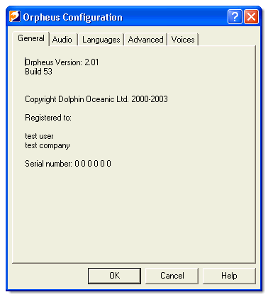

Audio
La ficha Audio del panel de control contiene las opciones que determinan cómo interactúa Orpheus con el sistema de sonido del equipo.
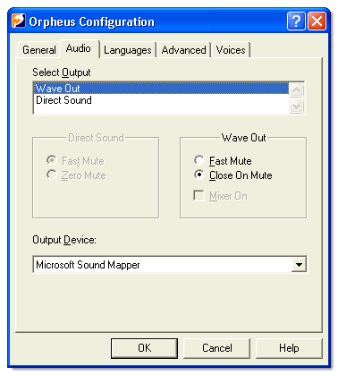

La lista Método de salida sirve para elegir el uso de sonido multimedia de Windows (Wave Out) o de Direct Sound.
Un par de botones de opción le ofrecen la posibilidad de desactivar (silenciar) el sonido procedente de la tarjeta de sonido. Las opciones son Sil. ráp. (Silencio rápido), que actúa inmediatamente pero puede producir un chasquido de la tarjeta, y Cerrar al sil. (Cerrar al silenciar), que es más silencioso pero puede ser más lento. Si se selecciona Cerrar al sil. con tarjetas de sonido de un solo canal podrán oírse otros sonidos del sistema cuando no se utilice Orpheus. Esto no representa un problema en las tarjetas de sonido con varios canales como SoundBlaster Live en las que pueden reproducirse sonidos del sistema al mismo tiempo que el sonido de Orpheus.
Orpheus incluye una utilidad de Windows 95 que se puede utilizar en sistemas antiguos para mezclar la voz de Orpheus con los sonidos WAVE del sistema. La casilla de verificación Mezcl. act. (Mezclador activado) controla si Orpheus inicia el mezclador o no la siguiente vez que éste se ejecute. Al desactivar Mezclador activo mientras se ejecuta Orpheus el mezclador se mantendrá activo hasta que no exista ninguna aplicación que reproduzca sonidos o hasta que se reinicie el sistema.
Al utilizar el mezclador podrá oír junto con la voz los sonidos del sistema que haya configurado, por ejemplo para indicar la apertura de ventanas o la llegada de correo nuevo.
El mezclador funciona únicamente en Windows 95 y 98 (Primera edición) y sólo con la opción Wave Out. Si tiene instalado DirectX lea las notas del apartado Sugerencias y solución de problemas (consulte "Solución de problemas del mezclador y de Direct Sound (sólo para Windows 95)" en la página 41) relacionadas con el funcionamiento del mezclador.
La lista Disp. salida (Dispositivo de salida) sirve para seleccionar la tarjeta de sonido que se utilizará en Orpheus. En general esta lista sólo tiene interés cuando se dispone de más de una tarjeta de sonido en un equipo. De manera predeterminada, Orpheus utiliza el Asignador de sonido de Microsoft.

Idiomas
La ficha Idiomas muestra información relacionada con los idiomas que haya instalado.
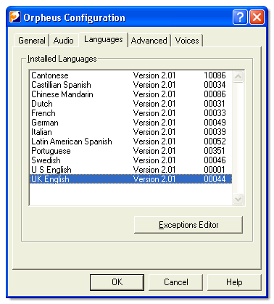

El botón Editor de excepciones muestra el Editor de excepciones en el que podrá ajustar la pronunciación del idioma seleccionado. Para obtener más información consulte Editor de excepciones (en la página 29).
Se puede agregar o quitar idiomas mediante operaciones de instalación y desinstalación.

Avanzadas
La ficha Avanzadas contiene opciones que afectan al modo en que Orpheus produce voz sintetizada.
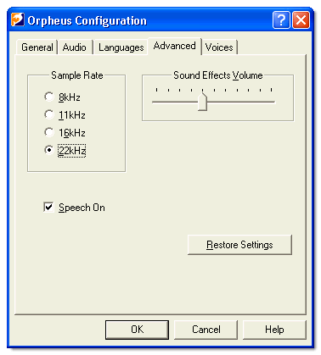
Se ofrece una selección de velocidades de muestreo mediante botones de radio. Las opciones son 8, 11.025, 16 y 22.050 kilohercios. Cuanto más elevada sea la velocidad de muestreo, más nítida será la voz. No obstante, se necesitará un mayor tiempo de procesador para procesar las velocidades altas.
El control deslizante Volumen de los efectos sonoros sirve para ajustar el volumen de los efectos de sonido relacionados con la voz. Los efectos de sonido son utilizados por el software de acceso a la pantalla por ejemplo para marcar la posición de las letras mayúsculas. Seleccione un efecto de sonido mediante el panel de control del software de acceso a la pantalla.
La casilla de verificación Voz activada funciona como el interruptor Activado/desactivado de un sintetizador por hardware.
El botón Restaurar las opciones predeterminadas sirve para restaurar el valor predeterminado de fábrica de todas las opciones:
El método de salida es Wave Out.
Cerrar al silenciar.
Mezclador desactivado.
El dispositivo de salida es Asignador de onda.
La velocidad de muestreo es de 22 kilohercios.
Voz activada.
El volumen de los efectos sonoros es del 40%.

Nota: El botón Restaurar las opciones predeterminadas no afecta a ninguna excepción que haya establecido mediante el Editor de excepciones.

Voces
Los controles de esta hoja de propiedades le permiten crear y modificar voces.
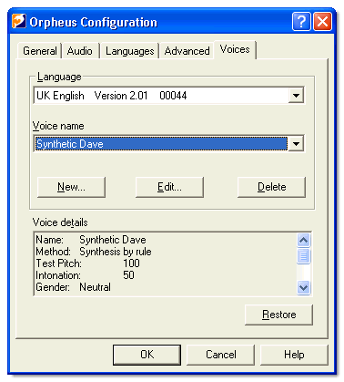

Las voces se organizan por idioma, por ello deberá seleccionar en primer lugar el idioma en la lista de idiomas. La lista de voces mostrará las voces disponibles para el idioma indicado; seleccione una de las voces de la lista. Un cuadro en la parte inferior del panel muestra información relacionada con dicha voz. Cada voz se basa en una de las voces de la base de datos de voces disponibles para cada idioma. Puede agregar, eliminar o editar cualquiera de las voces basadas en las voces de la base de datos, pero no podrá editar las voces de la propia base de datos.
Haga clic en el botón Editar... para mostrar el cuadro de diálogo Edición de voz. Éste le permitirá modificar la voz seleccionada actualmente. Haga clic en el botón Nuevo... para mostrar el mismo cuadro de diálogo Edición de voz con un nombre de voz en blanco.

Cuadro de diálogo Editar voz
Este cuadro de diálogo le permite editar voces.
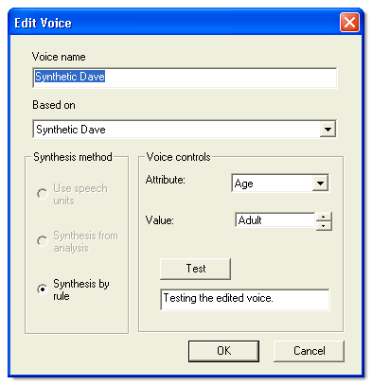

El primer cuadro de entrada de texto del cuadro de diálogo Editar voz muestra el nombre de la voz. Puede editar este nombre pero no podrá utilizar un nombre en blanco u otro ya existente.
La lista Según muestra las voces preestablecidas que están disponibles en la base de datos de voz. La base predeterminada de una voz nueva será la primera voz de la base de datos. Todas las voces de la base de datos estarán disponibles en la lista Según. No puede eliminarlas.
Los elementos que están disponibles en los grupos Método de síntesis y Controles de la voz dependen de la voz preestablecida que se elija, por lo que si cambia de una voz de la lista Según a otra los elementos de estos grupos pueden variar.
Puede cambiar los siguientes atributos del grupo Controles de la voz:
Edad | La edad no afecta al sonido de la voz sino que sirve para "calificarla".
Género | El género no afecta al sonido de la voz sino que sirve para "calificarla".
Entonación | La entonación es el grado de excitabilidad de la voz.
Tono | El tono es el tono predeterminado que se utiliza cuando se selecciona una voz: puede sobrescribirse mediante los controles de Orpheus (en la página 25).
Además de los atributos anteriores están disponibles los siguientes para las voces que utilizan "Síntesis por regla":
Tamaño corporal | Hace que la voz parezca que procede de una persona de menor o de mayor tamaño.
Sonoridad | Puede modificar la voz para que suene parecida a un susurro.
Grado de sonoridad | Altera el sonido de la voz.

Controles de Orpheus
Orpheus ofrece una completa gama de controles que puede utilizar su aplicación o software de acceso a la pantalla a través de la interfaz de SAM o SAPI. Consulte la documentación de la aplicación o producto de acceso a la pantalla para obtener más información sobre cómo afecta a los controles del sintetizador.
Están disponibles las siguientes categorías de controles:
Controles de audio (en la página 25)
Controles de presentación (en la página 25)
Controles de la voz (en la página 26)

Controles de audio
Los controles de audio básicos son los siguientes:

Volumen | Cambia el nivel de volumen de la voz.
Graves | Aumenta o reduce el nivel de graves.
Agudos | Aumenta o reduce el nivel de agudos.

Controles de presentación
Los siguientes controles realzan la presentación del texto hablado:

Pausa entre palabras | Inserta una pausa especificada entre cada palabra y la siguiente.
Pausa entre frases | Inserta una pausa especificada entre cada frase y la siguiente.
Pausa | Inserta una pausa especificada.
Deletreo | Deletrea palabras o números. 123 se pronunciará como ciento veintitrés a menos que se deletree como uno dos tres.
Lectura abreviada | Cuando se establece, omitirá los artículos (un, el, …) y palabras funcionales (para, por, …). Útil a la hora de revisar texto rápidamente. Cuanto mayor sea el nivel de reducción de lectura, más clases de palabras se omitirán.
Anomalías | Activa el procesamiento "inteligente" de monedas y otros valores. Por ejemplo, 4,99 € se pronunciará "cuatro euros y noventa y nueve céntimos".
Excepciones | Activa la utilización del conjunto de reglas de pronunciación mediante el Editor de excepciones (en la página 29).
Efectos sonoros | Efectos de sonido que puede asignar su software de acceso a la pantalla a funciones particulares, como la indicación de letras mayúsculas.

Controles de la voz
Pueden utilizarse las siguientes opciones para aumentar la distinta importancia de los tipos de texto o del mensaje que se pronuncie:

Velocidad | Controla la velocidad de la voz.
Tono | Controla el tono medio de la voz.
Balance | Si dispone de un sistema de sonido estéreo y unos altavoces puede hacer que su aplicación o software de acceso a la pantalla asocie la posición izquierda y derecha a distintas voces.
Selección de idioma | Cambia el idioma del sintetizador.
Selección de voz | Selecciona una de las voces que están disponibles para el idioma elegido.
Se pueden controlar otras características de la voz desde el editor de voz (consulte "Cuadro de diálogo Editar voz" en la página 22) del panel de control de Orpheus.

Editor de excepciones
El Editor de excepciones le permite modificar el modo en que Orpheus pronuncia las palabras. Por ejemplo, si utiliza a menudo una abreviatura concreta y Orpheus no la pronuncia correctamente, puede que quiera enseñarle a hacerlo. Naturalmente, puede corregir también aquellas palabras que Orpheus no pronuncie de manera exacta.

Excepciones
Puede modificar el modo en que Orpheus pronuncia las palabras creando un archivo de excepciones. Estos archivos están formados por series de excepciones.
Cada excepción se compone de tres partes: la palabra que se puede cambiar, la pronunciación nueva y el tipo de excepción (si se puede utilizar siempre o bien si sólo se puede utilizar al principio o al final de una palabra, o únicamente en palabras completas).
Por ejemplo, si tuviéramos una palabra como EEO, se podría crear una excepción según la cual la palabra EEO debería pronunciarse como Editor de excepciones de Orpheus y esta regla sólo se aplicaría cuando EEO apareciera como una palabra completa.

Palabras y fonemas
Cuando se crea una excepción, puede especificar cómo debería pronunciarse una palabra utilizando otras palabras que se pronuncian del modo que usted quiere o utilizando secuencias especiales de caracteres denominadas fonemas.
Un fonema es la expresión sonora de un único sonido, por ejemplo el sonido D de la palabra "día".
Por ejemplo, si necesita una excepción para la palabra "zapping", podría deletrearla mal como "zapin" o bien podría utilizar el equivalente fonético "_z_a_p_i_n". (Existe una lista de estos fonemas.)

Uso del Editor de excepciones
La pantalla
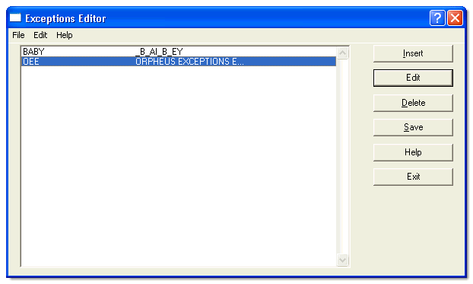

La pantalla principal del Editor de excepciones se compone de un cuadro de lista y una serie de botones de comandos.
La lista muestra las excepciones que están cargadas actualmente. Utilice los botones para editar las excepciones de esta lista.
El menú también le permite editar las excepciones, pero además contiene comandos para cargar y guardar el archivo de excepciones, comandos para buscar excepciones y opciones para controlar el comportamiento del editor.

Nota: Es posible que los usuarios del lector de pantalla observen resultados inesperados al editar las excepciones de la voz que está utilizando actualmente el lector de pantalla, ya que se pronunciará la palabra en lugar de la excepción. Consulte el apartado "Uso del editor de excepciones con un lector de pantalla (en la página 39)" para obtener más información.

Agregar una excepción
Para agregar una nueva excepción a la lista, elija el botón Insertar (o bien presione la tecla Insert). Al hacerlo se abrirá el cuadro de diálogo de edición de reglas.
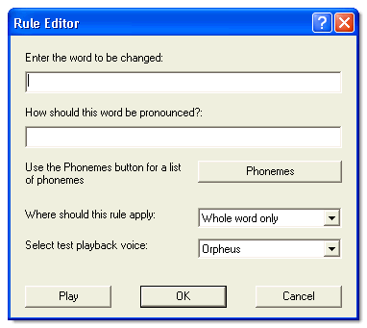

Este cuadro de diálogo le permite escribir la palabra cuya pronunciación quiera cambiar, así como la manera de pronunciarla.
Asimismo puede especificar si quiere que la aplicación se aplique a una palabra completa, sólo al principio o al final de una palabra o siempre.
El botón Reproducir sirve para que Orpheus pronuncie lo que haya escrito con la pronunciación correcta, lo que le permite comprobar si la excepción funciona.
La lista Voz le permite elegir la voz que quiera utilizar para reproducir su excepción.

Nota: La función Reproducir funcionará únicamente si la tarjeta de sonido de su equipo no está ocupada. Por ejemplo, si está utilizando un lector de pantalla con un sintetizador que utilice una tarjeta de sonido, se recomienda que desactive la voz antes de hacer clic en Reproducir.

Si no está seguro sobre cómo pronunciar la palabra, utilice el botón Fonemas para ver una lista.
Cuando haya acabado, elija el botón Aceptar para agregar la nueva excepción a la lista o Cancelar para salir.

Editar una excepción
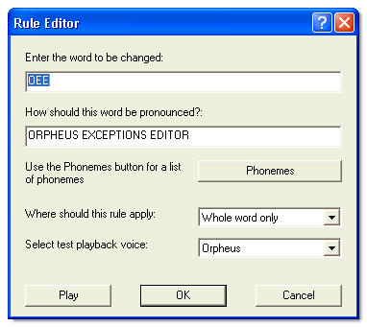

Es posible que quiera editar una excepción que ya esté en la lista. Para ello, seleccione la excepción en cuestión en la lista del cuadro de diálogo principal. A continuación, elija el botón Editar para abrir el cuadro de diálogo de edición de reglas. Después, proceda igual que si fuera a agregar una excepción (en la página 31).

Utilizar fonemas
Cuando corrija la pronunciación de una palabra, puede escribir una o más palabras que se pronuncien correctamente, o bien puede utilizar fonemas. Los fonemas son como "bloques de construcción" básicos, los sonidos individuales que constituyen una palabra.
Si está familiarizado con ellos, bastará con que escriba los fonemas en el cuadro de diálogo de edición de reglas. Otra manera de hacerlo es utilizar el botón Fonemas para ver una lista.
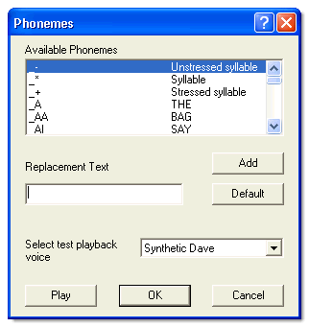

La lista contiene todos los fonemas disponibles. En esta lista, seleccione cada uno de los fonemas que le interesen y elija el botón Agregar, o bien escriba en el cuadro de edición.
El botón Predeterminado mostrará los fonemas que Orpheus utiliza de manera predeterminada para la palabra mal pronunciada. Esto puede serle de utilidad como punto de partida.
Utilice el botón Reproducir para oír cómo suenan los fonemas. La lista Voz le permite escoger la voz que quiera para la reproducción.

Nota: La función Reproducir solamente funcionará si la tarjeta de sonido del equipo no está ocupada. Por ejemplo, si usa un lector de pantalla con un sintetizador que utiliza la tarjeta de sonido, se recomienda que desactive la voz antes de hacer clic en Reproducir.

Nota: Se recomienda que no mezcle fonemas y caracteres normales en una misma palabra.

Eliminar una excepción
Para quitar una excepción de la lista, selecciónela en la lista del cuadro de diálogo principal y elija el botón Eliminar (o presione la tecla Supr).

Nota: Cuando elimine una excepción, no existirá la posibilidad de "deshacer" la acción. Por ello, se le preguntará que confirme la eliminación. Si no quiere ver este mensaje de confirmación, elija Opciones (consulte "Opciones del Editor de excepciones" en la página 36) en el menú Editar.

Buscar excepciones
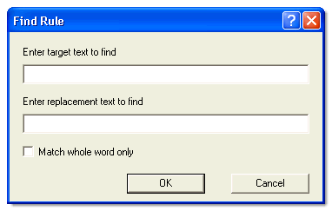

Utilice el comando Buscar del menú Editar para abrir el Buscador de excepciones. De esta forma podrá buscar excepciones escribiendo la palabra mal pronunciada, el texto de la pronunciación correcta o ambos.
Elija el botón Aceptar para iniciar la búsqueda o Cancelar para salir.
Puede utilizar el comando Buscar siguiente del menú Editar (o presionar F3) para buscar la siguiente aparición del texto de búsqueda.

Cargar y guardar
Para que Orpheus utilice sus excepciones, debe guardarlas en el disco. Utilice el botón Guardar del cuadro de diálogo principal o el comando Guardar del menú Archivo.
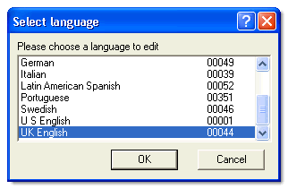

Para trabajar en otro idioma, utilice el comando Abrir del menú Archivo. De esta forma se abrirá un cuadro de diálogo en el que se mostrarán todos los idiomas disponibles de Orpheus. Elija el que quiera y haga clic en el botón Aceptar.
Se mostrarán las excepciones del nuevo idioma en la lista del cuadro de diálogo principal.

Importar y exportar excepciones
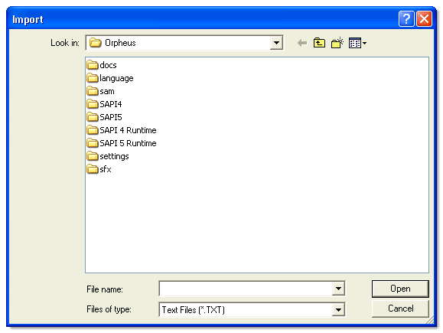

Los comandos Importar y Exportar del menú Archivo cargan y guardan excepciones en un formato legible para el hombre (texto). Esto puede serle útil si quiere compartir excepciones con otros.

Nota: El comando Importar inserta las nuevas excepciones combinándolas con las que ya se hayan cargado.

Opciones del Editor de excepciones
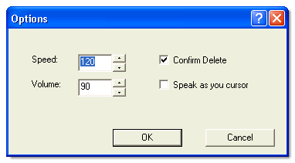

El comando Opciones del menú Editar abre un cuadro de diálogo en el que se puede establecer el estilo de la voz que se utiliza para reproducir excepciones.
Asimismo se puede establecer si la voz hablará o no al recorrer la lista, y si se mostrará o no el cuadro de confirmación cuando se elimine una excepción.

Sugerencias y solución de problemas
Los apartados siguientes pueden ayudarle a solucionar cualquier problema que surja al utilizar Orpheus:
Uso del Editor de excepciones con un lector de pantalla (en la página 39)
Solución general de problemas (en la página 40)
Solución de problemas de rendimiento (en la página 40)
Solución de problemas del mezclador y de Direct Sound (sólo para Windows 95) (en la página 41)
Solución de problemas de las mezclas por hardware (en la página 41)
Soporte técnico (en la página 42)

Uso del Editor de excepciones con un lector de pantalla
Los usuarios del lector de pantalla podrían observar resultados inesperados al utilizar el Editor de excepciones. Cuando intente editar las excepciones de la voz que esté utilizando el lector de pantalla deberá tener en cuenta que las excepciones se aplicarán a todo el texto coincidente de la pantalla. Por lo tanto, el texto original y el de sustitución se pronunciarán de la misma manera.
Ejemplo:
Si tiene una excepción para que "EEO" se pronuncie como "Editor de excepciones de Orpheus" la lista de excepciones mostrará "EEO Editor de excepciones de Orpheus". El lector de pantalla utiliza esta excepción para leer la línea, de modo que la anunciará como "Editor de excepciones de Orpheus Editor de excepciones de Orpheus".
Sugerencia:
Para evitar que esto suceda se recomienda que desactive las excepciones mientras trabaja con el editor de excepciones. Esto suele hacerse mediante las opciones de voz del lector de pantalla. Para obtener más información, consulte la documentación del mismo.
Para desactivar las excepciones utilizando productos de acceso de Dolphin (Supernova, Hal o LunarPlus):
- Abra el panel de control del producto de acceso de Dolphin.
- Abra el cuadro de diálogo "Configuración de la salida de voz".
- Haga clic en el botón "Selección de voz e idioma".
- Elija "Crear voces definidas por el usuario".
- Encontrará la opción de las excepciones entre las opciones del grupo "Otros parámetros de voz".

Solución general de problemas
Orpheus utiliza el sistema de salida de sonido del equipo para reproducir la voz que ha sintetizado. Normalmente esto produce buenos resultados, sin embargo es importante tener en cuenta algunas limitaciones del sistema de sonido. A menos que disponga de una tarjeta de sonido de varios canales como SoundBlaster Live o utilice el mezclador de Dolphin, es posible que no se oigan otros sonidos mientras utilice el sintetizador. Si selecciona la opción Cerrar al silenciar de la ficha Audio del panel de control de Orpheus podrán emitirse otros sonidos cuando Orpheus no esté hablando.

Solución de problemas de rendimiento
En algunos equipos con Windows 95 o Windows 98 y controladores de disco antiguos, cuando se lee un disco flexible el controlador de disco puede llegar a ocupar todo el tiempo de procesamiento. Esto puede provocar que la voz tartamudee durante unos segundos. Este fenómeno no se ha observado en versiones posteriores de Windows, pero si le sucede a usted en dichos sistemas no deje de comunicárnoslo.
Si su equipo se ralentiza al utilizar Orpheus, intente usar una opción de velocidad de muestreo inferior desde el panel de control de Orpheus. Es posible que necesite reiniciar el software o sistema de voz para que los cambios surtan efecto.

Solución de problemas del mezclador y de Direct Sound (sólo para Windows 95)
Si tiene instalado Direct Sound pero utiliza Wave Out de Orpheus puede que observe problemas al utilizar el mezclador. El mezclador mezcla la salida de canal, como la de Orpheus, con otra salida de canal de onda como los sonidos del sistema. En un sistema con Direct Sound, los sonidos del sistema se seguirán reproduciendo como salida de canal de onda y no podrán reproducirse o mezclarse mediante el sistema Direct Sound.
Podrá seguir utilizando el mezclador de Dolphin para oír los sonidos del sistema pero tendrá que desactivar parte de o todo el sistema Direct sound para poder garantizar su funcionamiento, como se indica a continuación.
Si instala DirectX en Windows 95 o dispone de Windows 95 OSR 2.5, ActiveMovie se convertirá en el reproductor de audio de onda predeterminado. Si quiere mezclar estos sonidos con la salida del sintetizador establezca, desde Windows 95, que el programa predeterminado para abrir archivos de onda (WAV) sea la Grabadora de sonidos.
En Windows 98 existe un control deslizante de aceleración del hardware en la hoja de propiedades multimedia del dispositivo de salida de onda y éste puede desplazarse a menos hasta que el mezclador funcione con Active Movie. De manera alternativa, si observa cualquier otro problema al ejecutar el mezclador en Windows 98, éste es un buen procedimiento que puede solucionar el problema.

Solución de problemas de las mezclas por hardware
Si tiene una tarjeta de sonido PCI, en particular una SoundBlaster Live u otra basada en el conjunto de chips Aureal 8820, entonces ya dispone de la capacidad de mezclar por hardware. En este caso, se ejecutará el mezclador pero no se mezclará de manera activa con el sistema de sonido hasta que el dispositivo se quede sin canales de mezcla por hardware.
Tenga en cuenta que al parecer no todas las tarjetas de sonido PCI tienen la capacidad de mezclar por hardware, por ejemplo, la tarjeta SoundBlaster PCI-128. No obstante, si dispone de mezcla por hardware se recomienda que la utilice en lugar del mezclador por software.

Soporte técnico
Si tiene algún problema, póngase en contacto con su distribuidor de Dolphin o con la línea de ayuda de Soporte técnico de Dolphin y estarán encantados de poder ayudarle.

Dolphin Computer Access Ltd.
Technology House
Worcester
WR3 8TJ
Reino Unido
Teléfono: | +44 (0)1905 754577
Fax: | +44 (0)1905 754559
Correo electrónico: | support@dolphinuk.co.uk
Internet: | http://www.dolphinuk.co.uk

Historial de versiones
Versión 1.06
NUEVO: aumento de la prioridad de ejecución de A3S.dll. Esto debería reducir el efecto de tartamudeo observado recientemente en equipos más lentos. Se ha modificado también DolABF para que regrese a Windows mientras se envían bloques de datos al sistema de sonido, ya que una prioridad alta podría suponer un bucle demasiado ajustado para que el propio sistema de sonido pudiera interrumpirlo y se provocara un silencio al principio del texto leído.
NUEVO: Cerrar al silenciar se amplía para cortar el audio mientras Orpheus no habla. Esto hará que se oiga un chasquido ocasional sin el mezclador y reducirá los problemas asociados con el inicio de SAM con más de un sintetizador por software.
CAMBIO: se utiliza siempre WAVE_MAPPER como dispositivo de salida de sonido (a menos que se edite la entrada del Registro de Orpheus). De esta forma, el funcionamiento de Orpheus depende menos de controladores de sonido concretos y es completamente uniforme en todas las plataformas, en teoría. También se corrige un error en el sistema de indizado de DolABF que adoptaba un formato incorrecto de información de posición si el controlador era WAVE_MAPPER.
CORRECCIÓN: corregidos varios errores en el mezclador de Windows 95. Algunos estaban relacionados con la indización, DolMIx debería tener una exactitud de +/-1/10 de segundo a leer textos. Un par de ellos estaban relacionados con el comportamiento del sistema y podían tener efectos impredecibles (se ha informado de algunos bloqueos extraños).
CAMBIO: en Orpheus, se reduce el período de inicio y de detención para facilitar la capacidad de reacción de Orpheus.
CAMBIO: el programa de instalación no solicita un reinicio si se instala únicamente Orpheus.
CORRECCIÓN: pronunciación incorrecta ocasional debida al uso de un conjunto de caracteres incorrecto para un idioma concreto.

Versión 1.05
NUEVO: panel de control traducible.
CORRECCIÓN: error en la opción Temporizador y uso en los controladores de Orpheus y de SAM.
CORRECCIÓN: modificación de la comprobación de seguridad agregada a DolMix para corregir posibles bloqueos con controladores "genuinos" de tarjeta de sonido no PnP.
CORRECCIÓN: corrección de la mezcla izquierda derecha en el control de balance de DolABF.
NUEVO: inclusión de este archivo de historial de versiones en los archivos de distribución.
CORRECCIÓN: procesamiento incorrecto del mensaje WM_ENDSESSION hacía que el mezclador anulara una operación aunque se cancelara la finalización de sesión.
CORRECCIÓN: inicio del mezclador y código de reinicio. Si el mezclador no podía abrir algún dispositivo la primera vez, abría 11 kHz cuando volvía a intentarlo, lo que provocaba una serie de problemas. Se registraba Init_Intercept() para separar la instalación de ganchos de la obtención de canales de onda asignados y asegurar los mismos procesos utilizados en cada intento de inicio.
CAMBIO: eliminación de la prueba de ajuste antes de emitir pruebas de mezclador; se han dividido entre 2, por lo que no es necesaria.
CORRECCIÓN: problemas en DolABF si se superaba el tiempo de espera del procesamiento de "eventos", y dejaba a Orpheus operativo pero silencioso, o se bloqueaba al salir. Se ha modificado DolABF, ahora con un sólo proceso, para utilizar una función de rellamada en lugar del procesamiento de eventos, lo que resulta más sencillo y eficaz. (Se mantiene una versión original corregida, p. ej. para Soporte técnico).
CORRECCIÓN: un error en Orpheus permitía que una versión final de Orpheus leyera un archivo de idioma de demostración con el nombre cambiado.
CORRECCIÓN: ya no se pueden ejecutar dos copias simultáneas de Orpheus.
CORRECCIÓN: mejoras menores para evitar que Boundschecker emitiera mensajes de advertencia. Corregido un error de inicio del mezclador para que no se elimine un identificador no válido. Además, en el código de carga de peticiones, no se llama a GetPrivateProfileString en el caso de entradas de lista de peticiones no utilizadas (nulas).
CORRECCIÓN: se invirtió la selección correcta de factores de reducción de átonas para vocales mediales y finales.
CAMBIO: numerosas mejoras de velocidad, p. ej. DOLABF es tres veces más rápido, la llamada TTS_Open tarda menos tiempo. Mejoras de velocidad en el sintetizador y en el emparejador de reglas de símbolos.
CORRECCIÓN: un error en el hipermodo eliminaba adjetivos en lugar de palabras funcionales. Nadie había notado este hecho anteriormente.
NUEVO: se ha trabajado para solucionar el problema de tartamudeo en Windows 2000 y Windows 98 Segunda Edición. Se facilita otra opción en el panel de control para elegir entre una secuencia de reinicio y una de reinicio-cierre-apertura al silenciar. La segunda es más silenciosa y no muestra el problema de tartamudeo pero es más lenta. También existe el riesgo de que no funcione una reapertura, por lo que se ha agregado la capacidad de recuperación.

Versión 1.04
Fecha de aparición: 20/04/99
CORRECCIÓN: corrección del funcionamiento en red.
CORRECCIÓN: borrado de un indicador incorrecto de clave del Registro. Se podía producir un bloqueo si ya se había borrado.

Versión 1.03
Fecha de aparición: 5/01/99
CORRECCIÓN: se elimina el nivel DC del grado de sonoridad almacenado y durante el procesamiento de "F0".
NUEVO: se crea una versión de demostración.
NUEVO: se agrega la capacidad funcionar en red.
CORRECCIÓN: no se elimina la ventana de ID. Llamada a DestroyWindow en la separación de procesos DLL.
CAMBIO: se comprueba que la versión de demostración no puede utilizar un idioma final y viceversa. También se comprueba que los archivos de idioma de demostración tienen el nombre 00001.tts, D00044.tts, etc.
CAMBIO: se eliminan los espacios iniciales y finales en los nombres de parámetros predeterminados (en inglés).
CAMBIO: ajuste del orden de tabulación en el cuadro de configuración principal... Aceptar, Cancelar, Acerca de. Se comprueba que los cuadros de diálogo "secundarios" pertenecen a los principales para evitar la posibilidad de que se muestren múltiples cuadros "Acerca de" y "Carga de idioma".
CORRECCIÓN: se modifica el controlador de SAM para que espere a que finalice la función de habla asicrónica cuando se recopilan definiciones de conjuntos de caracteres de idioma.
CAMBIO: se simplifica el uso del cuadro de diálogo de instalación de idioma. La segunda ventana se inicia en el cuadro de lista y tabula hacia Copiar y después Cancelar. El cuadro de lista ya no aparece sin seleccionar aunque el usuario no puede seleccionar elementos en él.
CAMBIO: se mejora el algoritmo de aceleración no lineal.
NUEVO: la reducción de transiciones de segmentos interfonéticos mientras se produce la aceleración mejora la inteligibilidad en velocidades altas de habla. Se utiliza el mismo algoritmo de reducción no lineal que para las propias duraciones de segmentos. Los resultados de habla rápida se presentan en C S U N 1999.
NUEVO: se incluye un mezclador (sólo para Winows 95). El mezclador se controla mediante la activación de una casilla del panel de control de Orpheus, que sirve para controlar una etiqueta del Registro que se encuentra dentro de: HKEY_CURRENT_USER\Software\Dolphin\Mixer\Mixer OnOff.
CORRECCIÓN: se escriben bloques más grandes en el controlador de salida de sonido, DolABF, para solucionar el problema de tartamudeo que a veces se oía al pronunciarse el primer fonema de una frase.
CAMBIO: aparece la versión 1.04 de DolABF. Aparece la nueva versión 1.03 de Dolmix.
CORRECCIÓN: se corrige la sincronización de efectos sonoros.
CAMBIO: se aumenta el volumen de Orpheus (en un factor de 2.4) recortando la salida en lugar de ajustarla. Se produce una distorsión en lugar de un chasquido si una muestra sobrepasa el rango de enteros cortos.
CAMBIO: se mejora el funcionamiento del procesamiento gramatical (operador).
CORRECCIÓN: Orpheus se bloquea o lee lentamente cuando no se emite ningún silencio (p. ej., al leer el contrato de licencia de instalación). Orpheus no establecía siempre la cantidad de silencio que se reproduciría al final de una frase para reducir la interpolación de elemento a elemento. Ahora se establece como 20 ms de silencio.
CAMBIO: mejoras en la velocidad para los filtros y el motor de síntesis. Orpheus necesita 12 s. de CPU para producir 88 s. de habla en un procesador Pentium II a 200 MHz, por lo que tarda un tiempo real de aproximadamente 7.3* o utiliza alrededor de un 13% de CPU.
CORRECCIÓN: se fuerza el reinicio del generador sonoro si se regresa de un estado sordo.
CAMBIO: se implementa la mezcla de la función de la zona de la glotis para sonidos sordos con componente sonoro de tiempo variable según la especificación original del sintetizador formante paralelo.
CORRECCIÓN: DOLABF aceptaba un marcador de índice aunque se rechazaran los datos (búferes llenos), lo que ocasionaba que la indización fuera incorrecta de forma temporal.

Versión 1.02
Fecha de aparición: 21/07/98
CORRECCIÓN: se reducen los chasquidos al estar en silencio.
CORRECCIÓN: se comprueba que la lista Efectos sonoros está vacía al estar en silencio.
CORRECCIÓN: el programa de desinstalación no eliminaba los archivos SFX si Orpheus estaba cargado en memoria.
CORRECCIÓN: se incluye un nombre de ventana y una clase "Orpheus" que permite al programa de desinstalación detectar si Orpheus está presente.
CORRECCIÓN: las vocales no siempre sonaban completamente sonoras. Se corrigen los valores de tabla de "desplazamiento sonoro".
CAMBIO: cambio de diseño en el sintetizador. Se detienen las caídas repentinas en la amplitud formante que provocaban ruidos.
CORRECCIÓN: error en DolABF que ocasionaba que Orpheus acabara deteniéndose tras una hora o dos de uso continuado.

Versión 1.01
Fecha de aparición: 30/06/98
Primera versión.

Índice
A
Agregar una excepción • 31
Audio • 17
Avanzadas • 19
B
Buscar excepciones • 34
C
Cargar y guardar • 35
Configuración de Orpheus • 15
Controles de audio • 25
Controles de la voz • 26
Controles de Orpheus • 25
Controles de presentación • 25
Cuadro de diálogo Editar voz • 22
E
Editar una excepción • 32
Editor de excepciones • 29
Eliminar una excepción • 34
Excepciones • 29
G
General • 16
H
Historial de versiones • 43
I
Idiomas • 19
Importar y exportar excepciones • 36
Instalación de Orpheus • 13
Instalación de red • 13
Introducción • 11
L
Licencia de software • 7
N
Novedades • 11
O
Opciones del Editor de excepciones • 37
P
Palabras y fonemas • 29
S
Solución de problemas de las mezclas por hardware • 41
Solución de problemas de rendimiento • 40
Solución de problemas del mezclador y de Direct Sound (sólo para Windows 95) • 41
Solución general de problemas • 40
Soporte técnico • 42
Sugerencias y solución de problemas • 39
U
Uso del Editor de excepciones • 30
Uso del Editor de excepciones con un lector de pantalla • 39
Utilizar fonemas • 32
V
Voces • 21

